Уважаемые родители и учащиеся МБОУ «СОШ № 20», я учитель-логопед Яворская Елена Леонидовна, в период карантина и дистанционного обучения, хочу пожелать вам здоровья, оставайтесь дома, а что бы провести время интересно и с пользой, хочу предложить вам логопедические игры, которые способствуют улучшению устной и письменной речи.
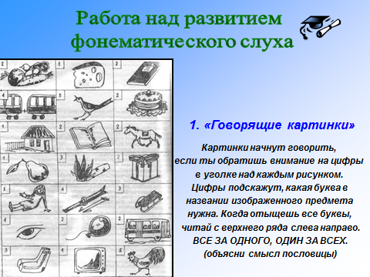
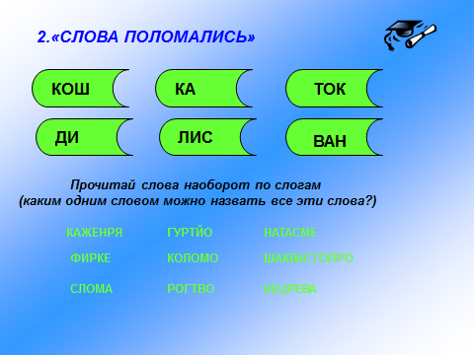
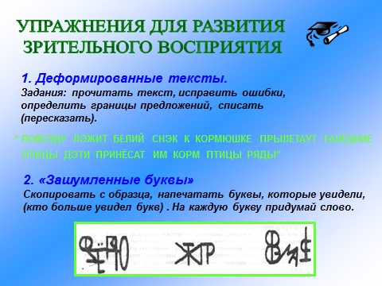
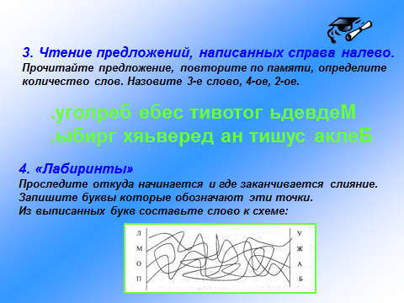
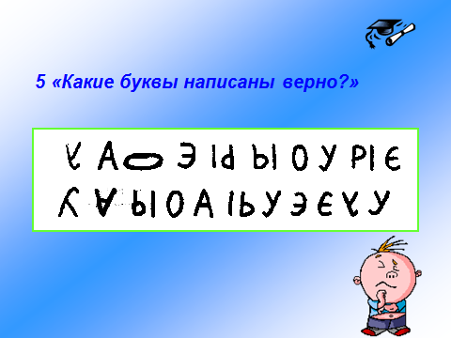
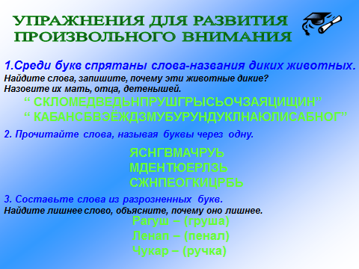
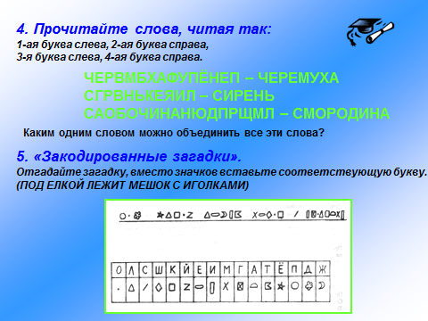
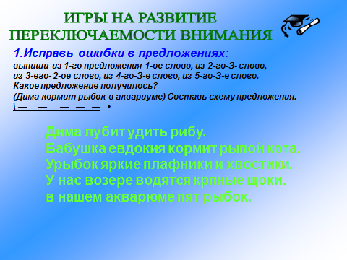
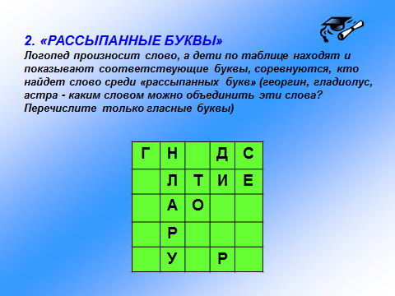
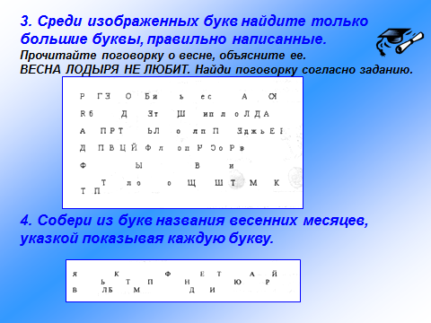
Повтори скороговорку:
1 Расскажите про покупки! — Про какие про покупки?
Про покупки, про покупки, про покупочки свои.
2 Дима дарит Дине дыни
Дыни Дима дарит Дине.
3 Чащи чаще в нашей пуще,
В нашей пуще чащи гуще.
4 Даёт Катеринке
Картинки Каринка.
Картинки в корзинку
Кладёт Катеринка.

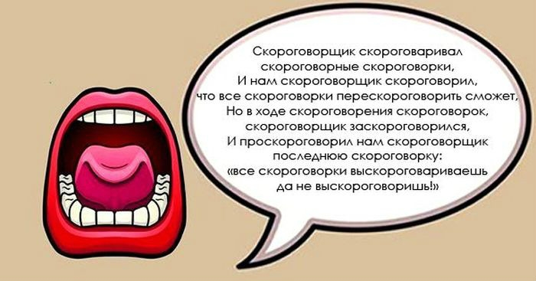

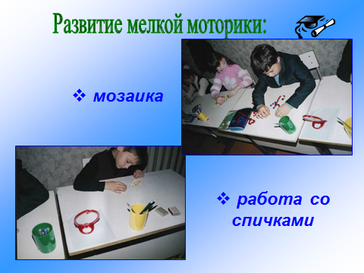
Выкладывание из спичек и мозаики разных букв и фигур
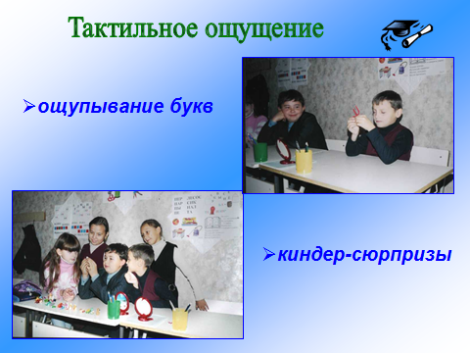
С закрытыми глазами угадать какая фигура или игрушка в руках.

https://yandex.ru/video/preview/?filmId=11994198087952468722&text=логопедические%20игры%20для%20младших%20школьников%20бесплатно%20играть&path=wizard&parent-reqid=1586396375554298-910928797932852619300171-production-app-host-vla-web-yp-93&redircnt=1586396582.
Берегите себя и своих близких!

